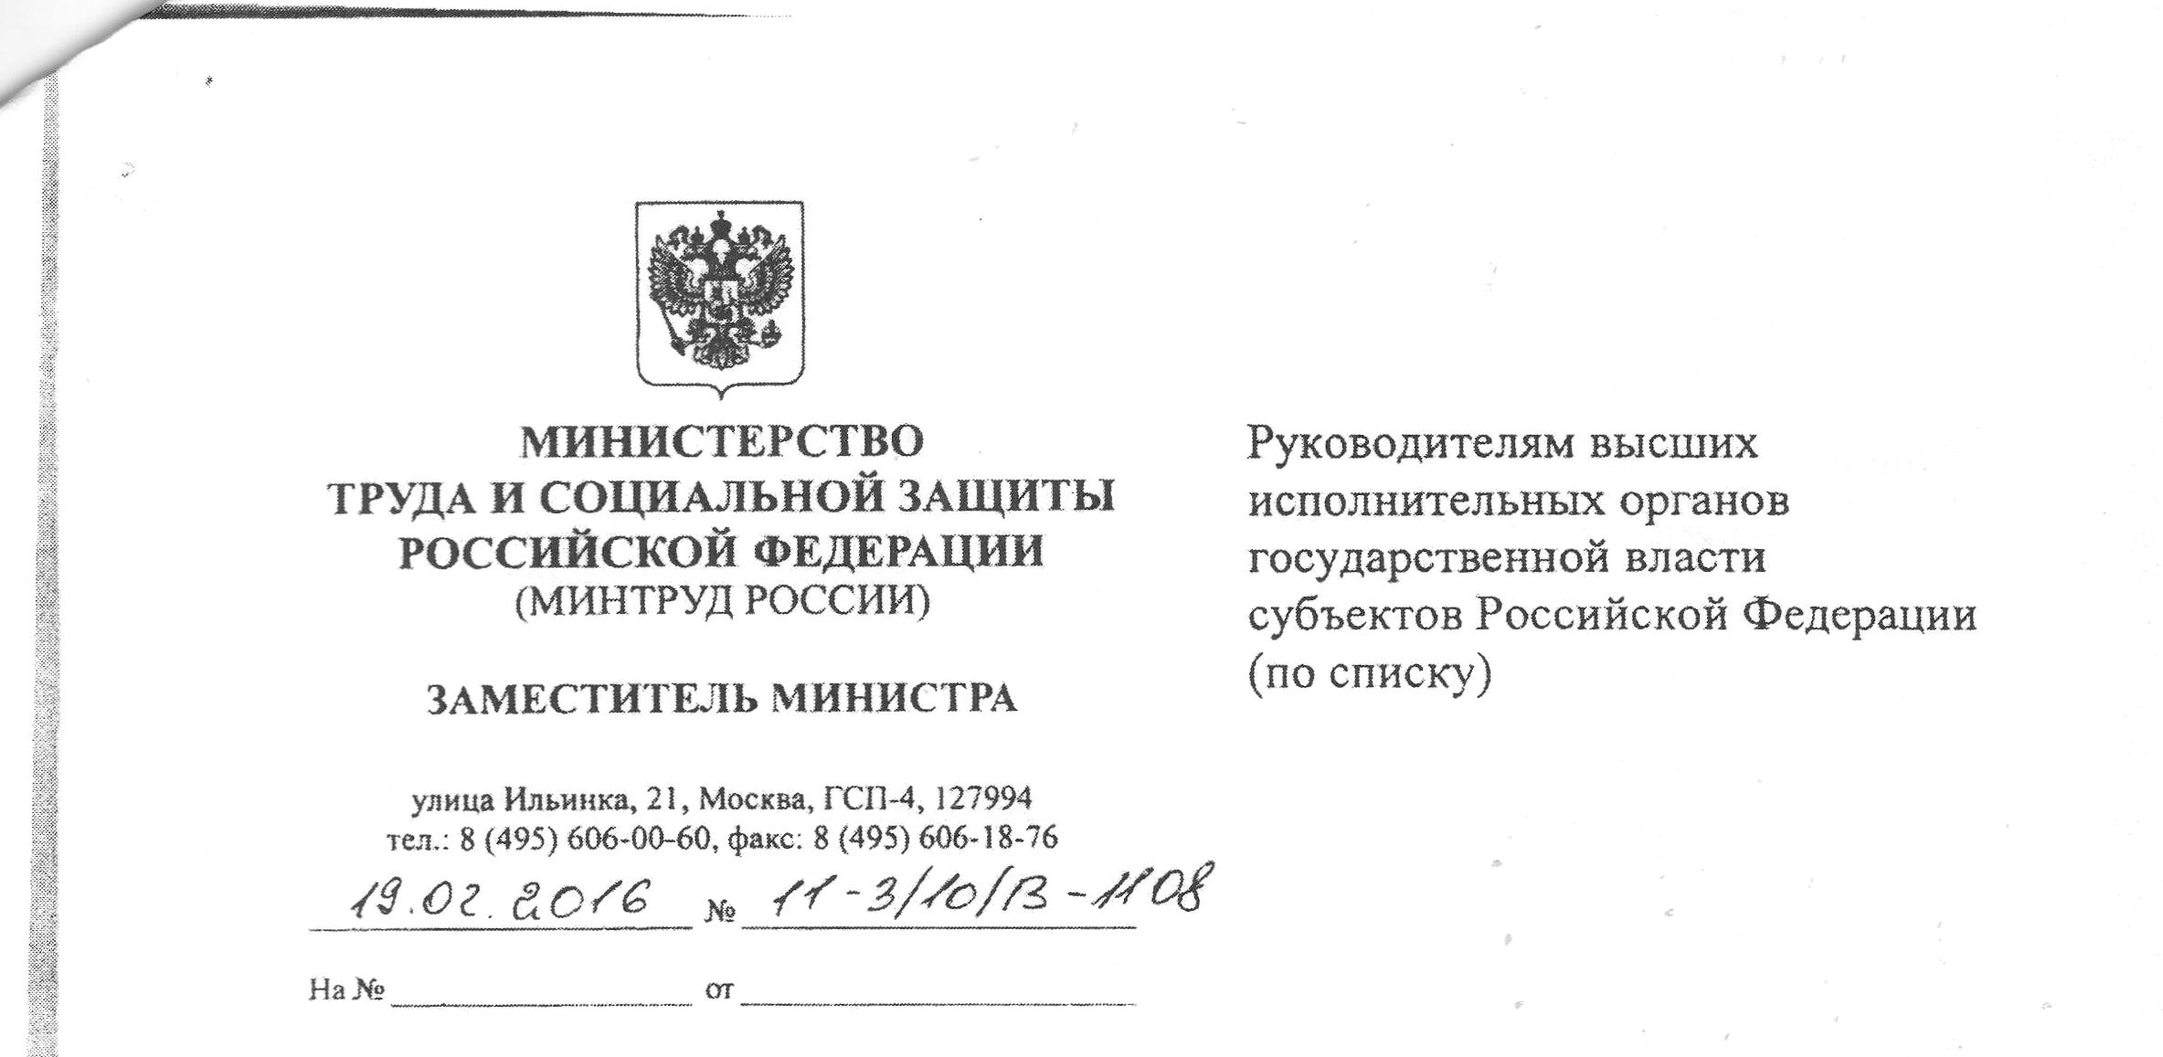
На заседании рабочей группы Комиссии при Президенте Российской Федерации по мониторингу достижения целевых показателей социально- экономического развития Российской Федерации, определенных Президентом Российской Федерации, 2 февраля 2016 г., рассмотрен вопрос о формировании независимой системы оценки качества работы организаций в сфере культуры, социального обслуживания, охраны здоровья и образования (Федеральный закон от 21 июля 2014 г. № 256-ФЗ),
С учетом итогов заседания органам исполнительной власти субъектов Российской Федерации необходимо обеспечить размещение информации о результатах независимой оценки качества на официальном сайте для размещения информации о государственных (муниципальных) учреждениях (www.bus.gov.ru) (далее - официальный сайт ГМУ bus.gov.ru) не позднее 1 апреля 2016 года (протокол заседания рабочей группы от 2 февраля 2016 г. № 65).
Порядок размещения данной информации определен приказом Минфина России от 22 июля 2015 г. № 116н «О составе информации о результатах независимой оценки качества образовательной деятельности организаций, осуществляющих образовательную деятельность, оказания услуг организациями культуры, социального обслуживания, медицинскими организациями, размещаемой на официальном сайте для размещения информации о
государственных и муниципальных учреждениях в информационно-

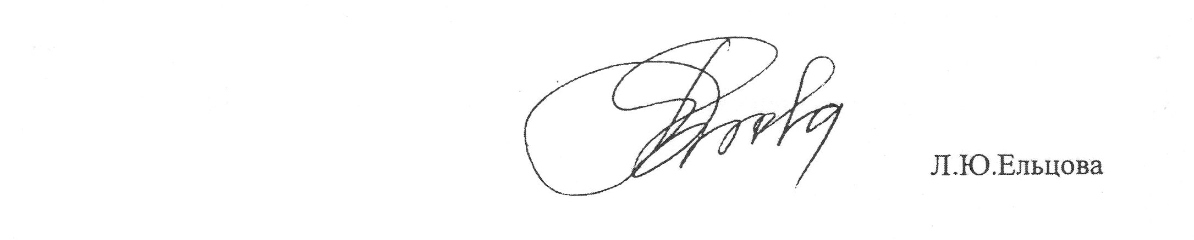
телекоммуникационной сети «Интернет», и порядке ее размещения» (далее приказ Минфина России).
На официальном сайте ГМУ bus.gov.ru в разделе Независимая система оценки качества/Документы размещено Руководство уполномоченного органа по подключению к официальному сайту ГМУ bus.gov.ru для размещения информации о государственных (муниципальных) учреждениях и размещению информации о результатах независимой оценки качества оказания услуг организациями социальной сферы.
По всем вопросам, связанным с подключением к официальному сайту ГМУ bus.gov.ru и размещением информации о результатах независимой оценки качества оказания услуг, просим обращаться по телефонам службы поддержки сайта 8-800-555-12-42, 8 (499) 709-0-555, на адрес электронной почты helpdesk@bus.gov.ru, а также оставлять запросы на странице официального сайта http://bus.gov.ru/pub/support.
Одновременно сообщаем, что мониторинг введения независимой оценки качества, проводимый в рамках приказа Минтруда России от 31 мая 2013 г. № 234а «О формах мониторинга реализации Программы поэтапного
совершенствования системы оплаты труда в государственных (муниципальных) учреждениях на 2012 - 2018 годы» (раздел 3 приложения 2) с 1 апреля 2016 года будет упразднен.
Оценка деятельности субъектов Российской Федерации, предусмотренная Указом Президента Российской Федерации от 7 мая 2012 г. № 597 «О мероприятиях по реализации государственной социальной политики» в части проведения независимой оценки качества, будет осуществляться только на основании данных официального сайта ГМУ bus.gov.ru.

